* Adotar um pet:

Para adotar:

O adotante precisa ser maior de idade, portar documentos pessoais, levar coleira para cães ou caixa transportadora para gatos, e principalmente, transbordar amor pelo seu novo companheiro! Esses são alguns dos animais disponíveis: (Cada um tem link dizendo ME ADOTE para contato no zap e gera: “Olá, me interessei em um dos pets no site e gostaria de saber se ainda está disponível para adoção”

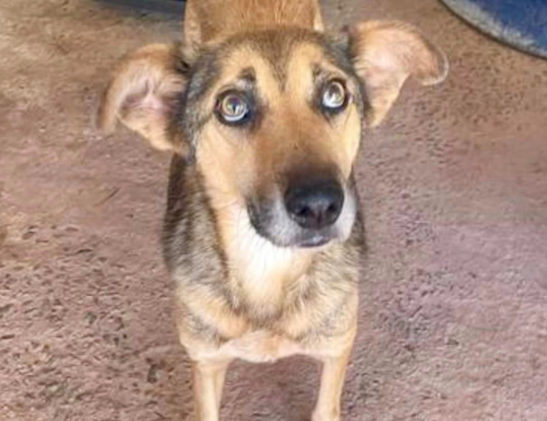

Essa orelhudinha linda é a AMY. Está conosco desde 2020, foi resgatada por uma voluntária, é uma jovem senhora ativa e super carinhosa, mas que infelizmente ainda não foi adotada. Enquanto isso o abrigo é a casa dela

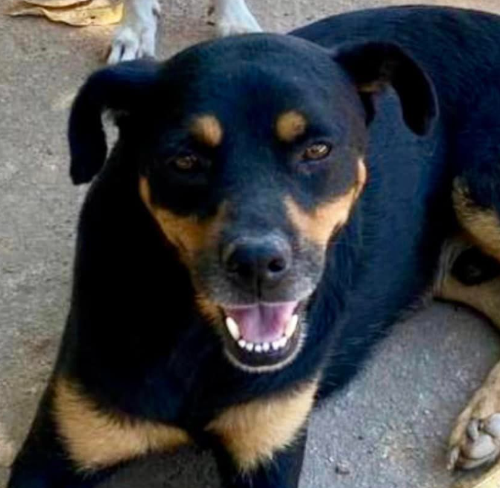

Esse mocinho lindo é o VINY. Está conosco desde 2020, foi resgatado na rua por uma voluntária, é um grandão lindo e amoroso

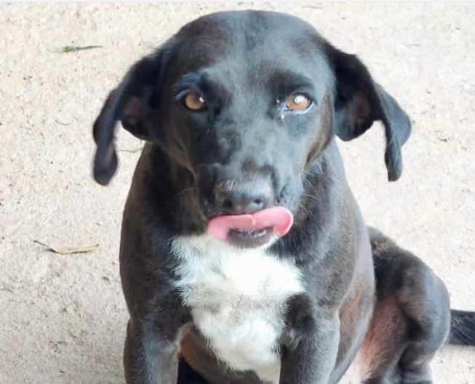

Essa gracinha é a REBECA. Está conosco desde 2019, foi resgatada na rua cheia de filhotes e muito doente, todos foram adotados, mas ela ainda não teve a chance de ter uma família



Esse grandão é o PEPO. Está conosco desde 2019, foi resgatado de um acumulador e ainda não teve a chance de ter uma família

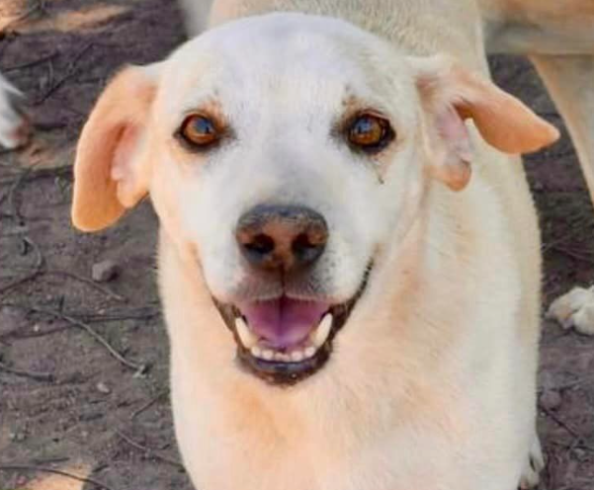

Esse senhorzinho é o LÉO. Está conosco desde 2019, foi resgatado por nossas voluntárias, hoje já é um jovem senhor super amoroso e dócil

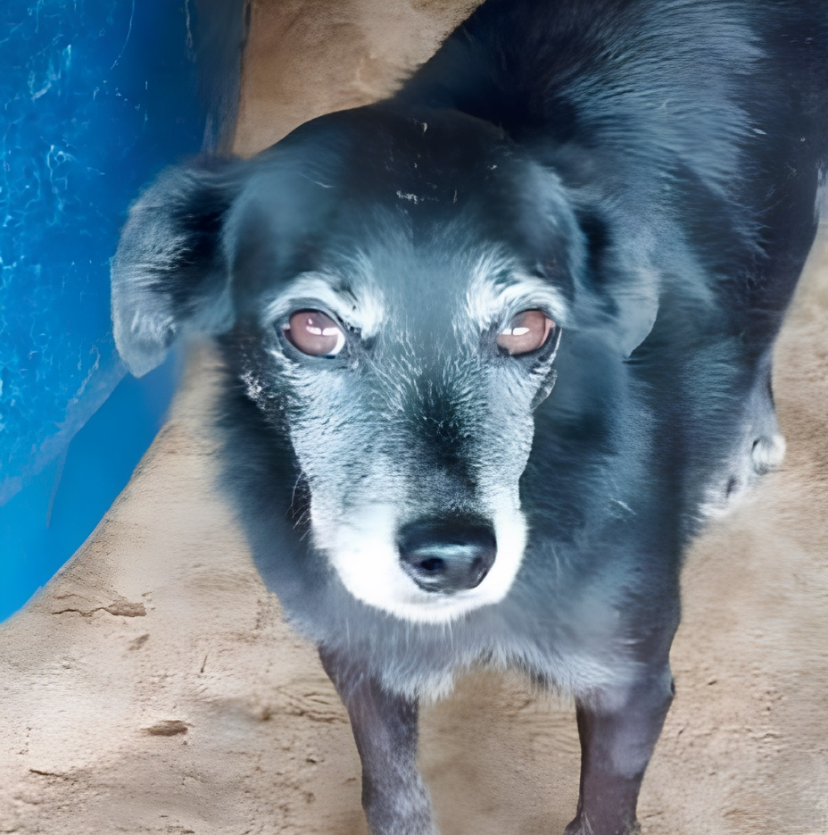

Esse pequenino é o OREO. Está conosco desde 2019, foi resgatado de um acumulador, sofreu maus tratos e até hoje ainda tem desconfiança com ser humano

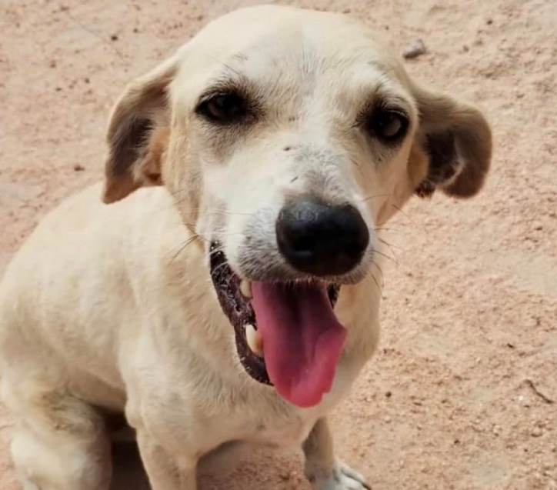

Essa senhorinha é a MAGALI. Está conosco desde 2019, tem seus últimos 3 dentinhos na boca, esbanja simpatia e alegria, mas até hoje não teve a chance de encontrar uma família

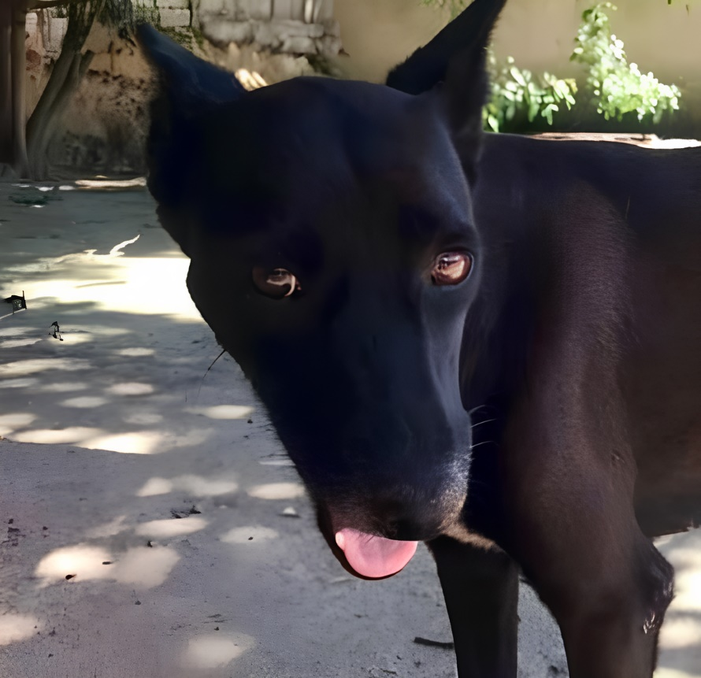

Essa linda é a BRUNA. Está conosco desde 2019 e até hoje ela não teve a chance de encontrar uma família.

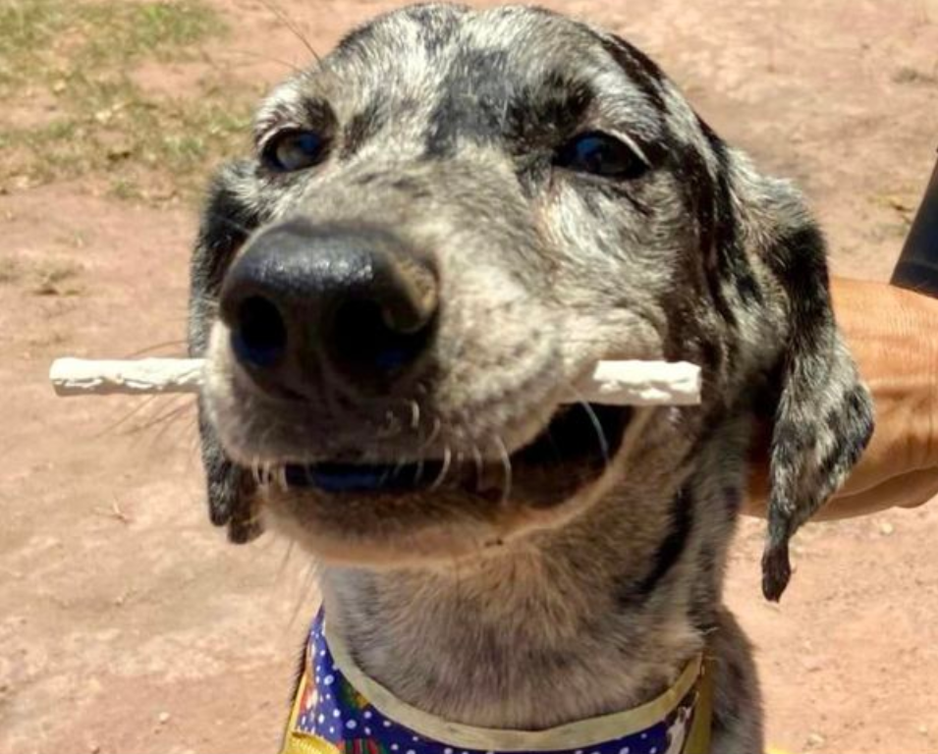

Esse bebezão é o BILY. Está conosco desde 2019, foi resgatado ainda filhote com seus irmãozinhos, todos foram adotados, mas até hoje ele não teve a chance de encontrar uma família

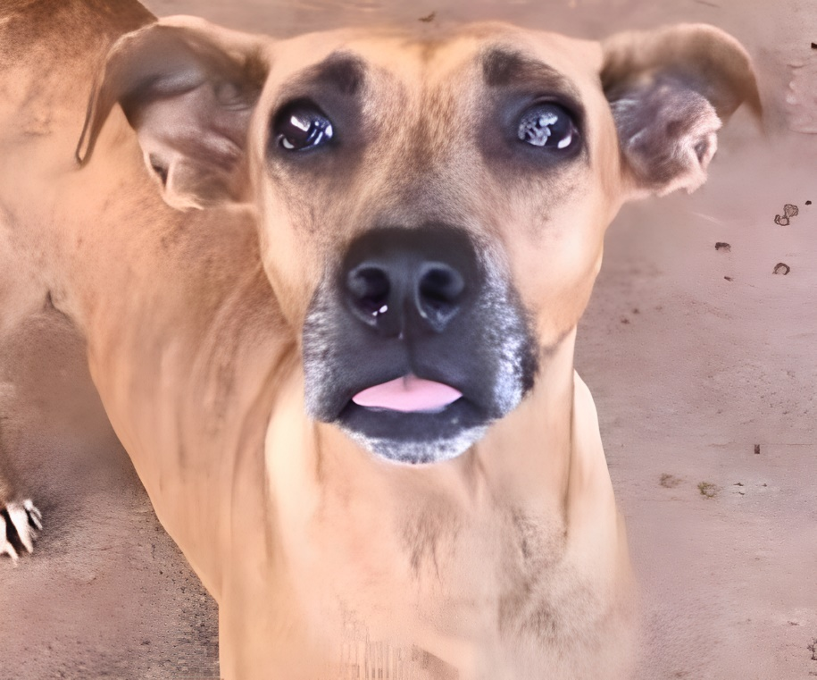

Essa princesa é a TIGRESA. Está conosco desde 2019, foi resgatada de uma acumuladora

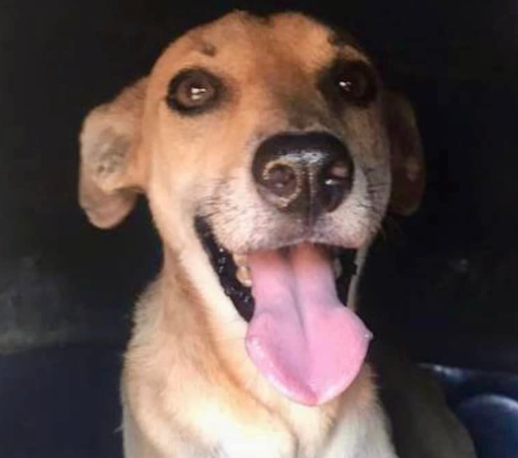

Esse lindo é o DUMBO. Está conosco desde 2019, chegou magrinho, com TVT (um tipo de câncer) e após muitos cuidados está curado.

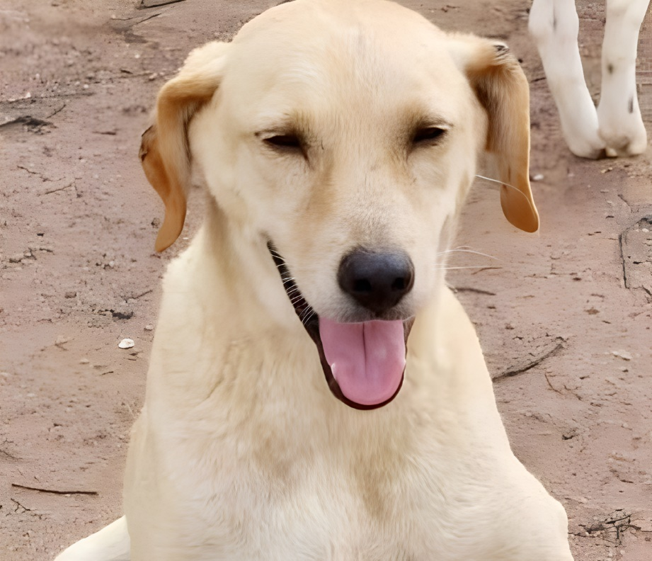

Esse é o príncipe JÚNIOR. Está conosco desde 2018, chegou ainda filhotinho e nunca teve a chance de um lar

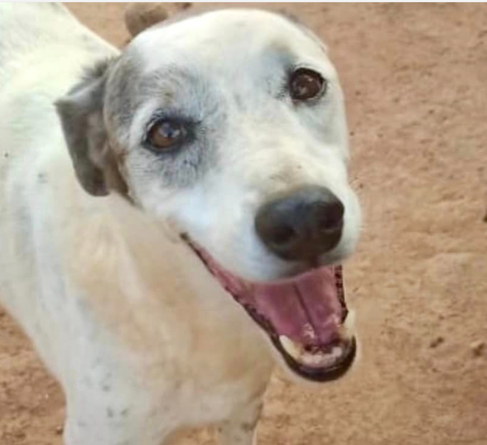

Essa é a nossa linda BOLINHA. Está conosco desde 2018, passou por muitas coisas e continua aguardando por um lar

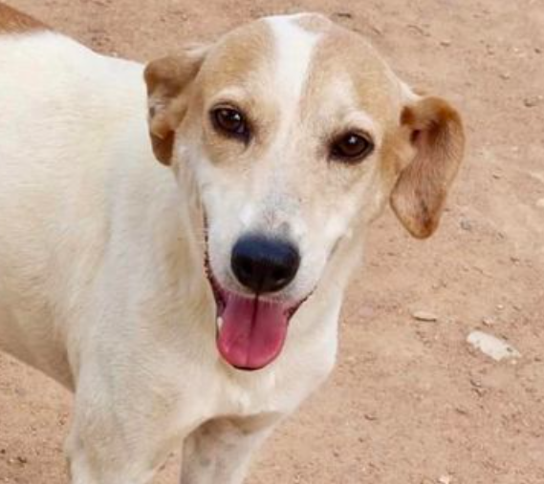

Essa é a nossa princesa LOLA. Está conosco desde 2017, os pelinhos brancos já estão aparecendo e continua infelizmente ainda não foi adotada

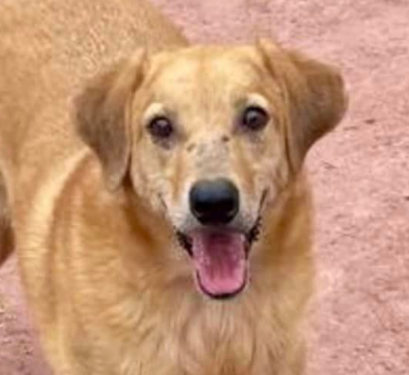Esse é o nosso bebezão VITÓRIO. Está conosco desde 2017 e continua em busca de um lar

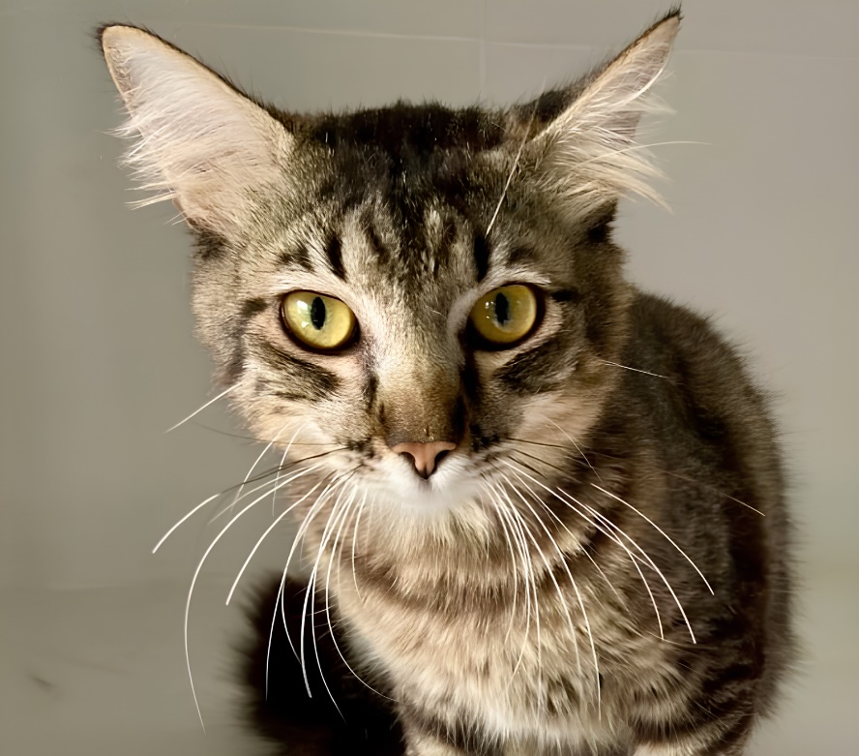

Esse príncipe é o Mileido, machinho. É carinhoso, gosta de colo, adora um carinho na cabeça. Está castrado e vacinado.

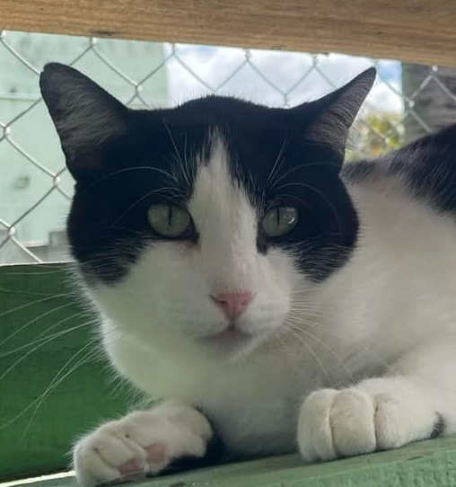

Esse é o EVEREST, macho, castrado e vacinado.

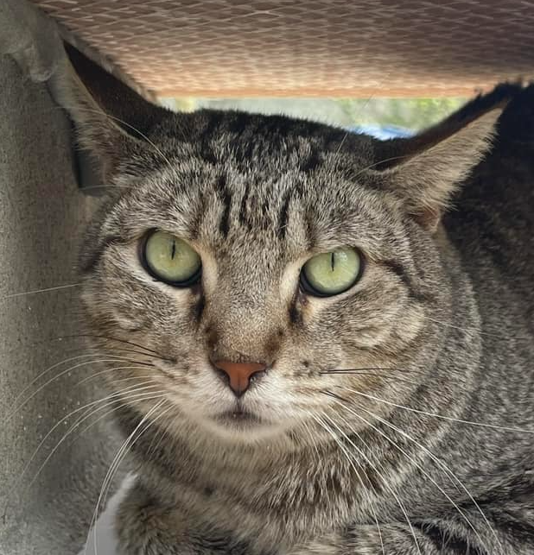

Esse é o CORINGA, macho, castrado e vacinado.

* Fazer uma doação:

Dos cuidados de alimentações com os cães, diariamente são gastos mais de 50kg de ração para alimentar além de 200 adultos, mais de 30 filhotinhos que precisam de ração especial. Também abrigamos 50 gatos que consomem cerca de 4kg de ração e 3kg de areia por dia.

A limpeza e serviços diários são feitos por funcionários que precisam ser pagos todos os meses, e também são pagas contas de água, luz e aluguel do terreno.

Além disso, infelizmente nem sempre temos produtos de limpeza para uma higienização correta, precisamos sempre de detergente, cloro, desinfetantes, sabão, vassouras, rastelo, baldes, rodos, panos e esponjas. Gastamos uma média de 50 litros de água por mês e vassouras e esponja cerca de 5 por mês.

Você pode ajudar doando brinquedinho, algum material de limpeza, casinhas, paninhos, areia, ração, comedouros, caminhas, jornal. Tudo é super bem vindo!!!

Doações podem ser entregues no abrigo ou na @cavetclinica

Ajude! (botão q linka o zap deles e envia mensagem: “Olá, gostaria de me informar sobre doação de itens!”)

Qualquer valor pode ser doado e fará muita diferença na vida dos abrigados!

Pix 05863613750 (cpf)

Picpay @animaiscarenteses

BB Ag 1609-8 cc 57657-3

CX Ag 0167 op 1288 conta 764344081-7

Paypal [animaiscarenteses@gmail.com](mailto:animaiscarenteses@gmail.com)

* Mutirões de banho (seja um voluntário)

Simpatize com a causa animal e participe de eventos para melhorar o abrigo e a qualidade de vida dos moradores. Aqui os animais tomam banho regularmente, as baias são limpas com muita frequência e todos os utensílios dos animais também!

Participe de mutirões de banho e limpeza, informe-se (botão q linka o zap deles e envia mensagem: “Olá, gostaria de me informar sobre os mutirões de banho e limpeza!”)

* Apadrinhe um pet

Doe um valor mensal que será convertido em alimento, pagamento de contas (água, luz e aluguel), pagamento de funcionários, melhorias e manutenções, além de cuidados com medicações, saúde e bem estar dos pets! Sua ajuda é de grande importância. Quero saber mais. (botão q linka o zap deles e envia mensagem: “Olá, gostaria de me informar sobre o apadrinhamento de pets!”)

* Divulgue-nos

Mostre seu amor e carinho pelos pets necessitados através de likes, compartilhamentos e comentários em nossos posts nas redes sociais:

<https://www.facebook.com/animaiscarenteses/?locale=pt_BR> (ícone FB)

<https://www.instagram.com/animaiscarenteses> (ícone Insta)

Sua colaboração nos ajuda dando visibilidade aos bichinhos e aumentando a chance de que tenham um lar de amor e carinho, e você ainda fica por dentro de todas as nossas novidades!